Високоточен 10MHz опорен генератор, стабилизиран от GPS
/ 10 MHz GPSDO /

Виктор Маринов, LZ1NY

Измерването на времето от край време е било от важно практическо значение за хората. От необходимостта да се определи точния момент за засаждане на посевите до системите за глобална навигация – всичко това е свързано с понятието време.
Необходимостта от точност при измерването на времето е породила появата на математическата абстракция за по-големите периоди от време – календара, както и часовника - апарат за измерване на по-кратки периоди от времето.
Създаването на инструменти за точно измерване на времето е занимавало умовете на най-големите гении на човечеството.
Преди пет века Фернандо Магелан е използвал на своите кораби 18 пясъчни часовника за нуждите на навигацията, а в днешно време атомни (предимно рубидиеви) еталони за честота може да се намерят по интернет-битаците даже за цени под 200 USD.

Целта ми беше да конструирам опорен генератор, който да осигурява точност, достатъчна за работа на СВЧ обхватите до 10 GHz.

При нестабилност (неточност) на честотата 10^{-9.}. За честота 10 MHz това означава отклонение 0.01Hz, а за 10 GHz съответно 10Hz.

За такива цели популярно решение е да се използва стабилен и качествен, генератор, чиято честота се донастройва, сравнявайки генерираната честота с особено прецизен източник. В случая за такъв прецизен източник се използва сигнал от навигационни спътници. Преобладаващото мнозинство GPS/GLONASS приемници имат изход “1PPS” - (One Pulse per Second) и именно той може да се използва за времева база, проради факта, че е много точно синхронизиран с GPS времето. По-малък брой приемници имат изход с точна честота 10kHz, който позволява да се използва в схема с фазова донастройка на честота (PLL).

Използваният (евтин...) приемен GPS модул (описан по-долу) генерира само сигнал 1РРS, който е неподходящ за PLL, за това в описания прибор се използва принципа на FLL ( Frequency Locked Loop)

Основни елементи на генератора
Схемното решение се характеризира с простота и липса на всякакви настройки при оживяването му.

1. OCXO
Най-съществен и най-скъп елемент е термостабилизираният генератор Trimble 65256 OCXO (Oven controlled crystal oscillator), закупен на достъпна цена през Е-bay.

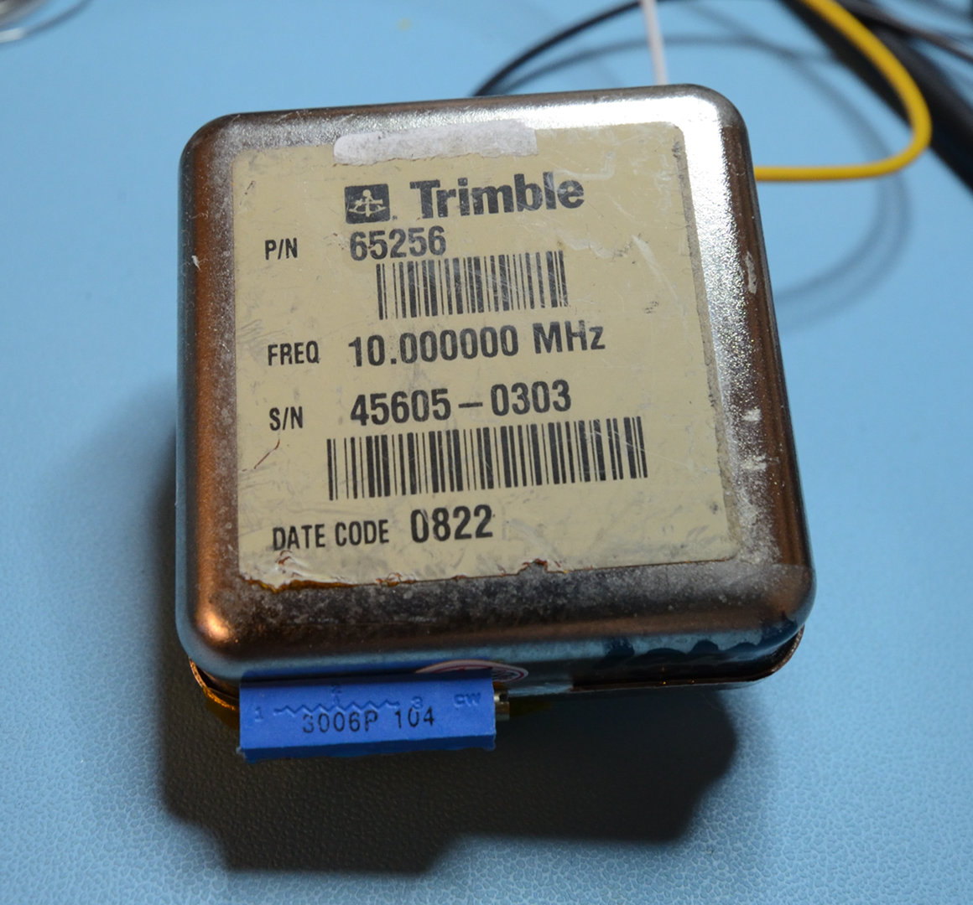
Фиг. 1 Trimble 65256 OCXO

Измерената зависимост на генерираната честота спрямо упрвляващото напрежение Vfc e показана на фигурата по-долу. Измерванията са направени след 30 минутно подгряване на уреда.
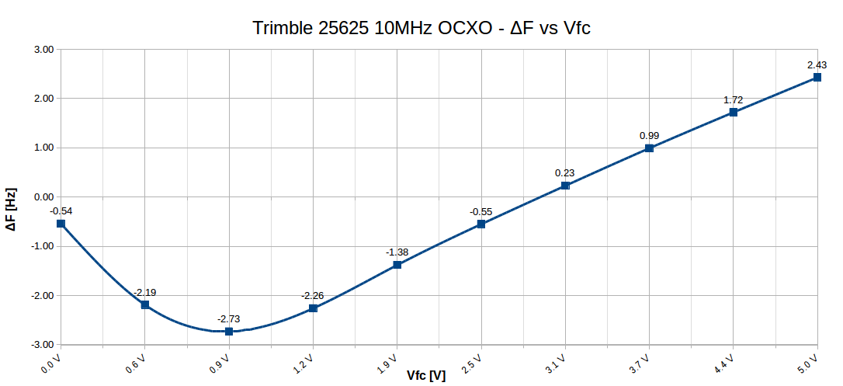
Фиг. 2: Зависичмост на генерираната честота от управляващото напрежение
От графиката се вижда, че работният диапазон на управляващото напрежение Vfc трябва да се ограничи в областта от 1V до 5V (съответните стойности на PWM са 6554 до 32767).

2. GPS модул с антена
Използван е GPS модул V.KEL монтиран в херметична кутия, за да може да приемникът да бъде изнесен на известно разстояние от генератора и да се осигури видимост на GPS спътници.
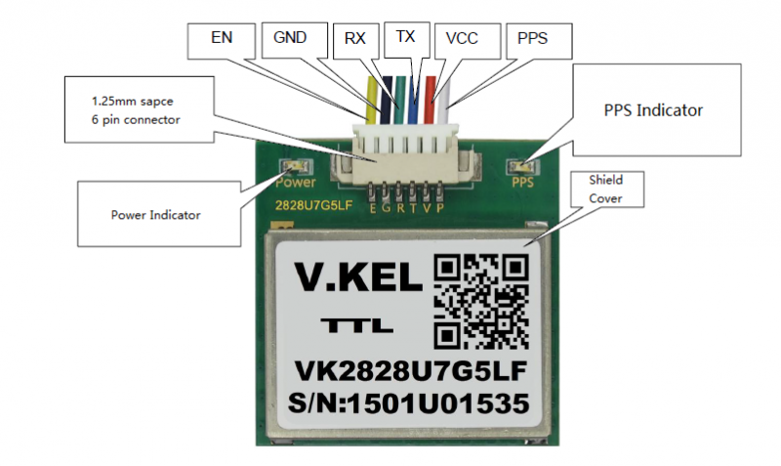
Фиг. 3 GPS модул V.KEL и неговите сигнали
Целта на приемния GPS модул е да осигури високоточния сигнал 1PPS, синхронизиран с GPS времето. Освен сигнала 1PPS, данните от приемника постъпват на контролера в NMEA-183 формат и след декодиране може да бъдат показани на екрана. Времето (чч:мм:сс) се изписва периодически на първия ред на индикатора.

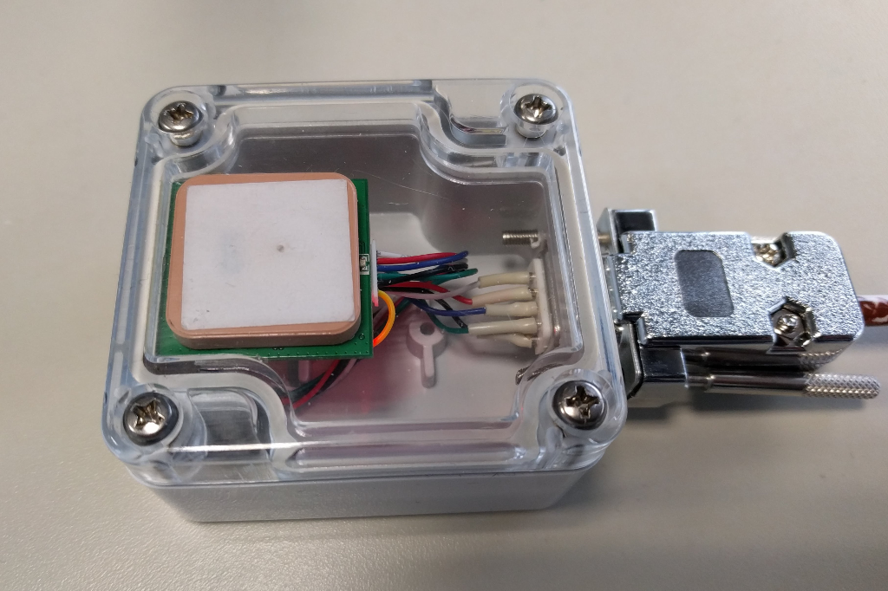
Фиг. 4 GPS модулът в херметична кутия

3. Контролер
Контролерът, управляващ донастройката на честота и индикацията е реализиран на абзата на Arduino Mini. Софтуерът е писан на език С. За развойната дейност е използван софтуер Arduino 1.6.8 и Sublime Text (под Windows или Ubuntu Linux).
Едва 30-40% от flash и от динамичната памет на процесора се използват.
За регулиране на честотата се използва пропорционално-диференциално управление на честотата (във версия 1.0)

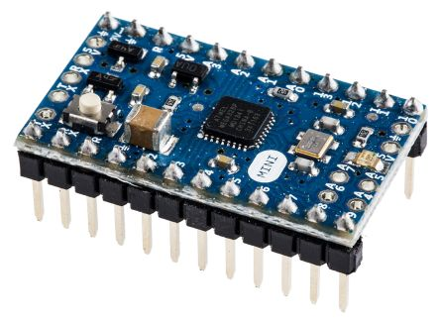
Фиг. 5: Контролерът Arduino Mini

Версия 2 на софтуера предвижда използването на ПИД алгоритъм, използвайки съществуващи библиотеки за Ардуино.
Данни за текущото си състояние приборът изпраща и по серийния си порт RS-232– 38400,8,n,1.
Изпращането на данни става веднъж на всеки 20 секунди в режим “COARSE“ и веднъж на 200 секунди в режим „FINE“

4. Индикация
Индикацията на прибора е течно-кристален индикатор с размери 16х2

На фигурите по-долу са показани примери при различните етапи и режими на работа на прибора.
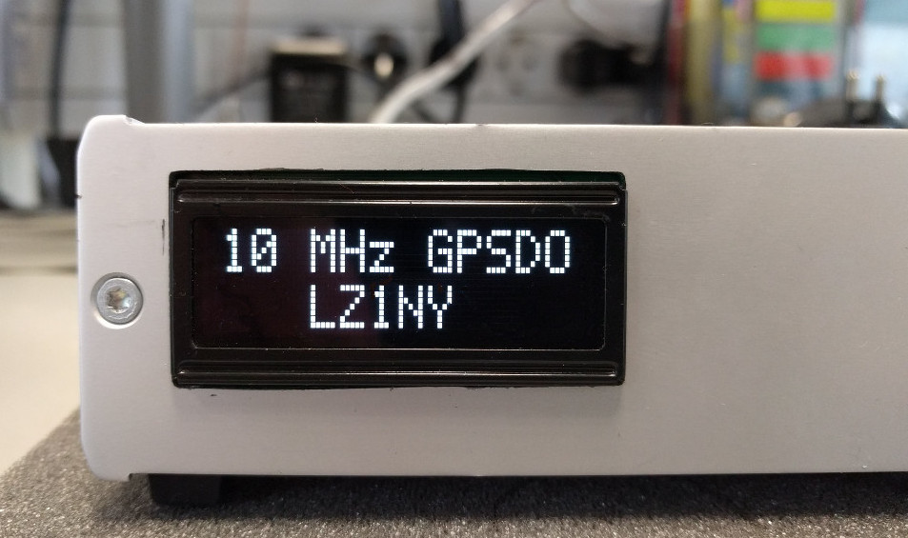
Фиг. 6 Начален екран при включване на генератора

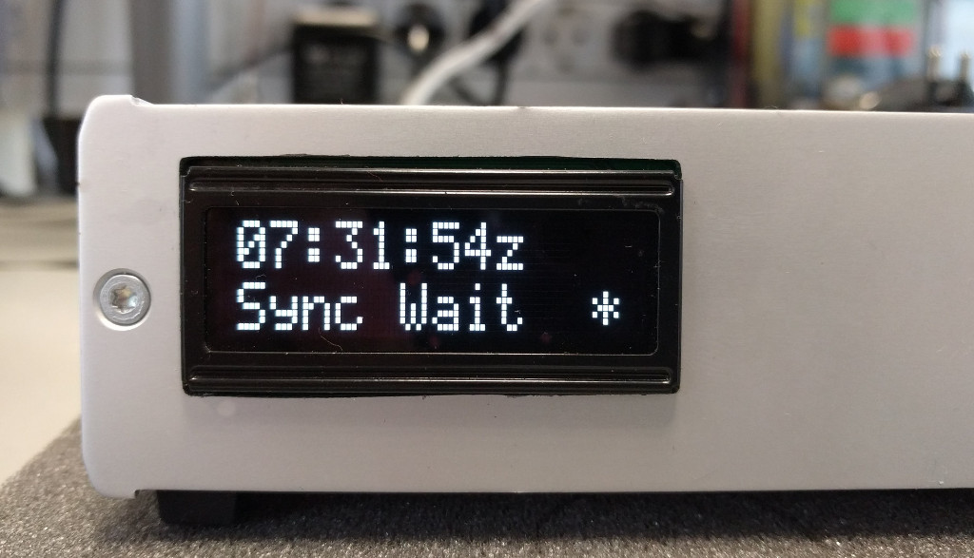
Фиг. 7 Генераторът е в очакване на синхронизиращите сигнали 1 PPS от GPS

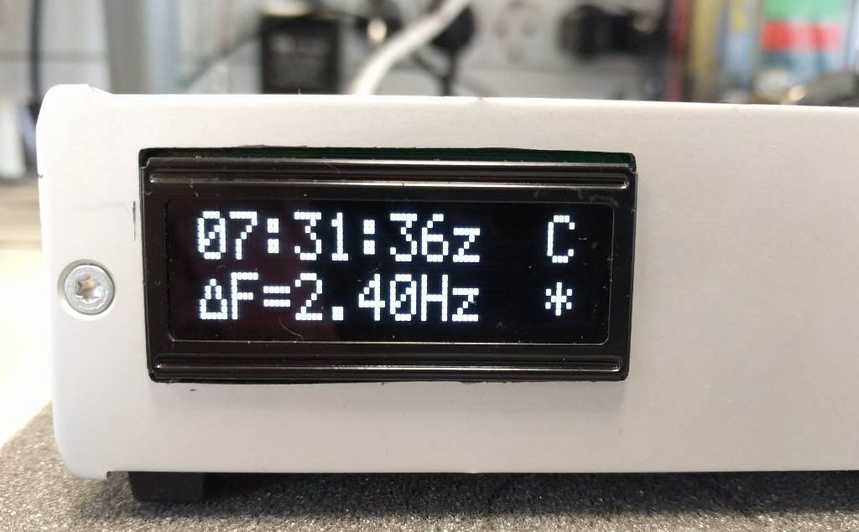
Фиг. 8: Режим "COARSE" – режим на груба донастройка на честотата, ΔF > 0.5Hz

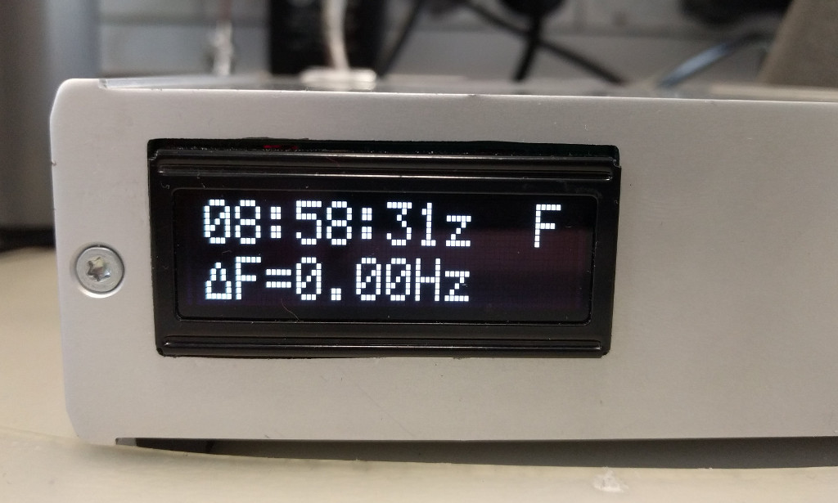
Фиг. 9: Режим "FINE" - прецизна донастройка на честотата ΔF < 0.5Hz, индикация на GPS времето

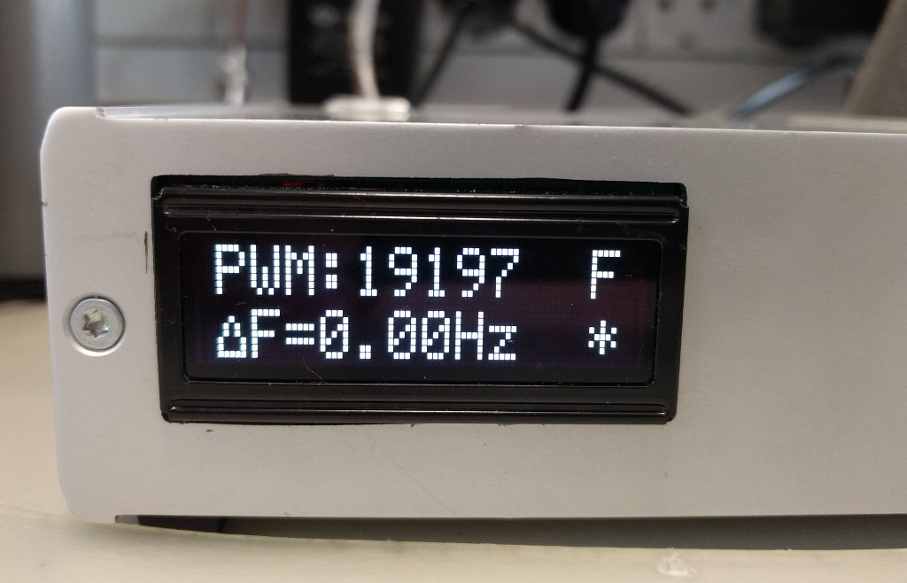
Фиг. 10: Също като фиг. 7 , но с индикация на PWM

- Първи ред на индикацията
Редува се изписването на GPS времето и стойността на за генератора на ШИМ (PWM). PWM съответства на напрежението, подавано за управление на генератора: стойност 0 --> 0V , максимална стойност 65536 -->5 V.
Вдясно на първия ред – режим за донастройка на честотата – С (COARSE) – груба донастройка или F (FINE)- прецизна донастройка на честота. Превключването на режимите става автоматично.

- Втори ред на индикацията
Отклонение (в Hz) на генерираната честота от точната стойност 10 000 000.00 Hz . Вдясно на първия ред – символ звезда „*“ мигащ с честота 0.5Hz при наличие на сигнала 1PPS, постъпващ от GPS модула.

5. Схема
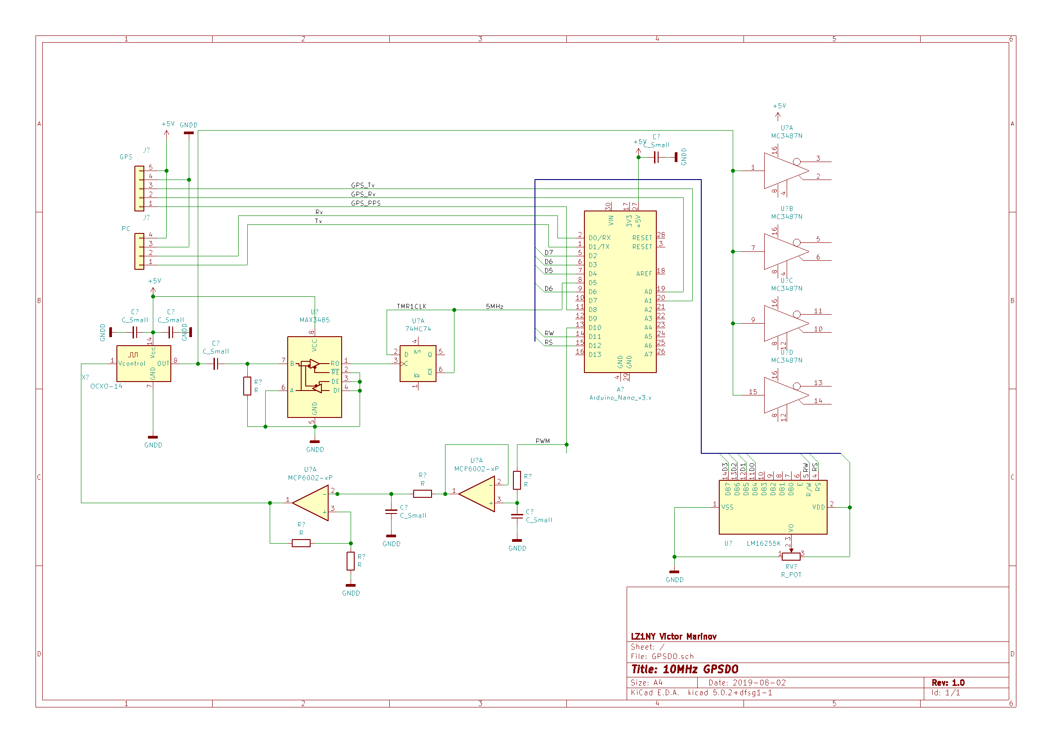

Използвани материали
- GPS synchronized 10MHz oscillator - http://www.ik0otg.net/index.php?option=com_content&view=article&id=53&Itemid=59&lang=en
- A simplified GPS-Derived Frequency Standard QEX Magazine Sept/Oct 2006 http://ve2zaz.net/GPS_Std/Downloads/VE2ZAZ_GPS_Derived_Std_QEX_09_10_2006.pdf
- VK2828U7G5LF Data Sheet 20150902 - https://github.com/CainZ/V.KEL-GPS/blob/master/VK2828U7G5LF%20Data%20Sheet%2020150902.pdf
- Anatomy of an OCXO - Oven Controlled Crystal Oscillators http://blog.bliley.com/anatomy-of-an-ocxo-oven-controlled-crystal-oscillators
- Arduino PID Example Lab - https://www.pdx.edu/nanogroup/sites/www.pdx.edu.nanogroup/files/2013_Arduino%20PID%20Lab_0.pdf

